Medlemsbrev 1 – 2025

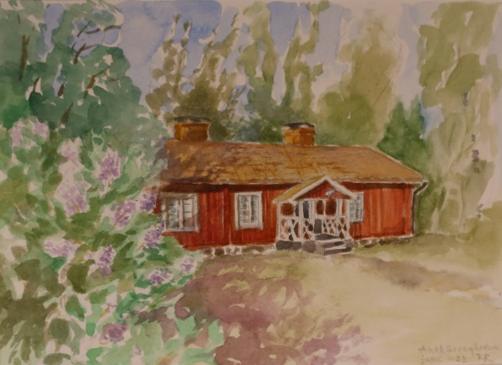
Kallelse till vårmöte
Karis hembygdsförening rf:s medlemmar
kallas till ordinarie vårmöte
måndagen den 10 mars 2025 kl. 18.00
på Antkärrgården, Parkgatan 24, KARIS.
Stadgeenliga ärenden behandlas gällande
verksamheten och räkenskaperna för
år 2024. I samband med vårmötet
information om kommande verksamhet.
Föreningens styrelse 2025
Vid höstmötet valdes styrelse för föreningen. Ordförande Göran Fagerstedt återvaldes. Vid styrelsens konstituerande möte den 14 januari 2025 återvaldes Seija Gustafsson som viceordförande och Andrea Blomberg- Allén som sekreterare samt som kassör Göran Fagerstedt. Styrelsemedlemmar är Tommy Björklund, Mikaela Johnsson, Minna Lapinniemi och Robin Lindqvist.
Digiverkstaden är öppen första torsdagen i månaden, kl. 16 – 19,
den 6 mars, 3 april, 8 maj och 5 juni. Har du material, fotografier eller dokument som du vill spara digitalt så kan vi hjälpa dig.
Tidningen Hembygden utkommer under år 2025 med tre nummer i februari, enbart digitalt, i maj digitalt och papper samt i november digitalt. Om du är befriad från avgift (hedersordförande, hedersmedlem eller ständig medlem) kan du skicka ett meddelande om hur du helst läser tidningen: i digitalt format eller papper, som sms till numret 044 098 7226.

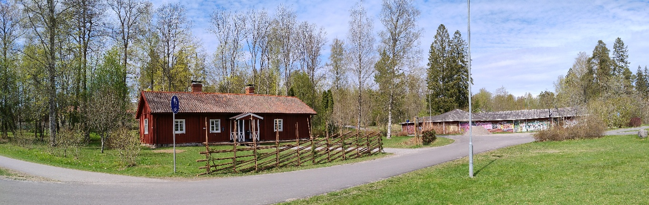

Bilaga till medlemsbrev 1 - 2025

Medlemsavgift för år 2025
Det är dags att betala medlemsavgiften för år 2025. Vid höstmötet bestämdes att medlemsavgiften för år 2025 är 15 €. Ständig medlem kan du bli genom att betala en engångssumma på 150 €.

Vänligen betala din medlemsavgift senast 6 mars 2025.
Konto: Tili: | FI08 4055 8740 0043 11 | Meddelande:/Viesti:
 | HELSFIHH | Medlemsavgift  Namn: | 15 €
Mottagare  Saaja | Karis hembygdsförening rf  Parkgatan 24  10300 Karis | Jag vill ha papperstidningen  eller  Jag vill ha enbart e-tidning
 |  | Frivilligt bidrag
Betalarens namn och adress |  | Skriv ditt namn och något av alternativen  i meddelanderutan när du betalar!
 |  |  | Summa
Från konto Tililtä | _______________________ | Förfallodag/Eräpäivä: 06.03.2024

